Приложение № 2
к постановлению администрации
Батыревского района
от 26.12.2017 № 1361

Приложение № 2
к Положению о формировании муниципального задания на оказание муниципальных услуг (выполнение работ) в отношении муниципальных учреждений Батыревского района и финансовом обеспечении выполнения муниципального задания

ОТЧЕТ О ВЫПОЛНЕНИИ
муниципального задания за 2021 год
на 2021 год и на плановый период 2022 и 2023 годов
от «30» августа 2021 г.

 |  |  |  | Коды
 |  |  | Форма по  ОКУД | 0506501
 |  |  | Дата | 10.01.2022
Наименование муниципального учреждения Батыревского района (обособленного подразделения) | Муниципальное бюджетное общеобразовательное учреждение "Шыгырданская средняя общеобразовательная школа №1" Батыревского района Чувашской Республики |  | Код по сводному реестру | 973Щ2470
Вид деятельности муниципального учреждения Батыревского района (обособленного подразделения) | реализация основных общеобразовательных программ начального общего образования; |  | По ОКВЭД | 85.12
 | реализация основных общеобразовательных программ основного общего образования; |  | По ОКВЭД | 85.13
 | реализация основных общеобразовательных программ среднего общего образования |  | По ОКВЭД | 85.14
 | (указывается вид деятельности муниципального учреждения Батыревского района из общероссийских базовых (отраслевых) перечней (классификаторов) государственных и муниципальных услуг, оказываемых физическим лицам (далее – общероссийский базовый перечень) или регионального перечня (классификатора) государственных (муниципальных) услуг, не включенных в общероссийский базовый перечень (далее – региональный перечень)
Периодичность | 2 раза в год (за 9 месяцев и по итогам года) до 15 числа следующего за отчетным периодом
 | (указывается в соответствии с периодичностью представления отчета о выполнении муниципального задания, установленной в муниципальном задании)

Часть 1. Сведения об оказываемых муниципальных услугах
Раздел __1___

1. Наименование муниципальной услуги | Код по общероссийскому базовому перечню или региональному перечню | 34.787.0
реализация основных общеобразовательных программ начального общего образования
2. Категории потребителей муниципальной услуги
физические лица
3. Сведения о фактическом достижении показателей, характеризующих объем и (или) качество муниципальной услуги:
3.1. Сведения о фактическом достижении показателей, характеризующих качество муниципальной услуги:
Уникальный номер реестровой записи | Показатель, характеризующий содержание муниципальной услуги |  |  | Показатель, характеризующий условия (формы) оказания муниципальной услуги |  | Показатель качества муниципальной услуги
 |  |  |  |  |  | наименование показателя³ | единица измерения |  | значение |  |  | допустимое (возможное) от-  клонение | отклонение, превышающее допустимое (возможное) отклонение | причина отклонения
 | _____  (наименование показателя³) | _____  (наименование показателя³) | _____  (наименование показателя³) | _____  (наименование показателя³) | _____  (наименование показателя³) |  | наименование³ | код по ОКЕИ³ | утверждено в муниципальном задании на год³ | утверждено в муниципальном задании на отчетную дату | исполнено на отчетную дату

1 | 2 | 3 | 4 | 5 | 6 | 7 | 8 |  | 9 | 10 |  | 11 | 12 | 13 | 14 | 15
976070000132017490834787000301000101000101102 | не указано | не указано | не указано | очная |  | Укомплектованность учреждения педагогическими кадрами |  | процент | 744 |  | 100 |  | 100 | до 10 %
 |  |  |  |  |  | Доля обучающихся, успешно освоивших образовательные программы по итогам года | процент |  | 744 |  | 100 |  | 100 | до 10 %
 |  |  |  |  |  | Доля обучающихся, закончивших образовательные уровень на "4" и "5" | процент |  | 744 |  | 75 |  | 75 | до 10 %
 |  |  |  |  |  | Удовлетворенность родителей (законных представителей) качеством услуги | процент |  | 744 |  | 100 |  | 100 | до 10 %
3.2. Сведения о фактическом достижении показателей, характеризующих объем муниципальной услуги:

Уникальный номер реестровой записи³ | Показатель, характеризующий содержание муниципальной услуги |  |  | Показатель, характеризующий условия (формы) оказания муниципальной услуги |  | Показатель объема муниципальной услуги |  |  |  |  |  |  |  |  | Размер платы (цена, тариф)
 |  |  |  |  |  | наименование показателя³ | единица измерения |  | значение |  |  | допустимое (возможное) отклонение⁴ | отклонение, превышающее допустимое (возможное) отклонение⁵ | причина откло-нения
 | ______  (наименование показателя³) | ______  (наименование показателя³) | ______  (наименование показателя³) | ______  (наименование показателя³) | ______  (наименование показателя³) |  | наименование³ | код по ОКЕИ³ | утверждено в муниципальном задании на год³ | утверждено в муниципальном задании на отчетную дату⁶ | исполнено на отчетную дату⁷
1 | 2 | 3 | 4 | 5 | 6 | 7 | 8 | 9 | 10 | 11 | 12 | 13 | 14 | 15 | 16
976070000132017490834787000301000101000101102 | не указано | не указано | не указано | очная |  | число обучающихся | человек | 792 | 156 |  | 156 | до 10%

Раздел __2___

1. Наименование работы | Код по общероссийскому базовому перечню или региональному перечню | 35.791.0
Реализация основных общеобразовательных программ основного общего образования
2. Категории потребителей работы
физические лица

3. Сведения о фактическом достижении показателей, характеризующих объем и (или) качество работы:

3.1. Сведения о фактическом достижении показателей, характеризующих качество муниципальной услуги:

Уникальный номер реестровой записи³ | Показатель, характеризующий содержание  работы |  |  | Показатель, характеризующий условия (формы) |  | Показатель качества работы
 |  |  |  |  |  | наименование показателя³ | единица измерения |  | значение |  |  | допустимое (возможное) отклонение⁴ | отклонение, превышающее допустимое (возможное) отклонение⁵ | причина откло-нения
 | ______  (наименование показателя³) | ______  (наименование показателя³) | ______  (наименование показателя³) | ______  (наименование показателя³) | ______  (наименование показателя³) |  | наименование³ | код по ОКЕИ³ | утверждено в муниципальном задании на год³ | утверждено в муниципальномзадании на отчетную дату⁶ | ис-пол-нено на отчетную дату⁷
1 | 2 | 3 | 4 | 5 | 6 | 7 | 8 | 9 | 10 | 11 | 12 | 13 | 14 | 15
9760700001320174908357910003010001010004101101 | не указано | не указано | не указано | очная |  | Укомплектованность учреждения педагогическими кадрами | процент | 744 | 100 |  | 100 | до 10 %
 |  |  |  |  |  | Доля обучающихся, закончивших образовательные уровни на "4" и "5" | процент | 744 | 65 |  | 65 | до 10 %
 |  |  |  |  |  | Доля учащихся 9 классов, успешно сдавших ГИА-9 | процент | 744 | 100 |  | 100 | до 10 %
 |  |  |  |  |  | Доля обучающихся успешно освоивших образовательные программы по итогам учебного года | процент | 744 | 100 |  | 100 | до 10 %
 |  |  |  |  |  | Удовлетворенность родителей (законных представителей) качеством услуги | процент | 744 | 100 |  | 100 | до 10 %

3.2. Сведения о фактическом достижении показателей, характеризующих объем работы:

Уникальный номер реестровой записи³ | Показатель, характеризующий содержание  работы |  |  | Показатель, характеризующий условия (формы) выполнения работы |  | Показатель объема работы |  |  |  |  |  |  |  |  | Размер платы (цена, тариф)
 |  |  |  |  |  | наименование показателя³ | единица измерения |  | значение |  |  | допустимое (возможное) отклонение⁴ | отклонение, превышающее допустимое (возможное) отклонение⁵ | причина отклонения
 | ____  (наименование показателя³) | ____  (наименование показателя³) | ____  (наименование показателя³) | ____  (наименование показателя³) | ____  (наименование показателя³) |  | наименование³ | код по ОКЕИ³ | утверждено в муниципальном задании на год³ | утверждено в муниципальном задании на отчетную дату⁷ | исполнено на отчетную дату⁷
1 | 2 | 3 | 4 | 5 | 6 | 7 | 8 | 9 | 10 | 11 | 12 | 13 | 14 | 15 | 16
9760700001320174908357910003010001010004101101 | не указано | не указано | не указано | очная |  | число обучающихся | человек | 792 | 161 |  | 161 | до 10 %

Раздел __3___

1. Наименование работы | Код по общероссийскому базовому перечню или региональному перечню | 36.794.0
Реализация основных общеобразовательных программ среднего общего образования
2. Категории потребителей работы
физические лица

3. Сведения о фактическом достижении показателей, характеризующих объем и (или) качество работы:

3.1. Сведения о фактическом достижении показателей, характеризующих качество муниципальной услуги:

Уникальный номер реестровой записи³ | Показатель, характеризующий содержание  работы |  |  | Показатель, характеризующий условия (формы) |  | Показатель качества работы
 |  |  |  |  |  | наименование показателя³ | единица измерения |  | значение |  |  | допустимое (возможное) отклонение⁴ | отклонение, превышающее допустимое (возможное) отклонение⁵ | причина откло-нения
 | ______  (наименование показателя³) | ______  (наименование показателя³) | ______  (наименование показателя³) | ______  (наименование показателя³) | ______  (наименование показателя³) |  | наименование³ | код по ОКЕИ³ | утверждено в муниципальном задании на год³ | утверждено в муниципальномзадании на отчетную дату⁶ | ис-пол-нено на отчетную дату⁷
1 | 2 | 3 | 4 | 5 | 6 | 7 | 8 | 9 | 10 | 11 | 12 | 13 | 14 | 15
976070000132017490836794000301000101001101101 | не указано | не указано | не указано | очная |  | Доля обучающихся, закончивших образовательные уровни на "4" и "5" | процент | 744 | 60 |  | 60 | до 10 %
 |  |  |  |  |  | Доля учащихся 11 классов, успешно сдавших ЕГЭ | процент | 744 | 100 |  | 100 | до 10 %
 |  |  |  |  |  | Удовлетворенность родителей (законных представителей) качеством услуги | процент | 744 | 90 |  | 90 | до 10 %
 |  |  |  |  |  | Укомплектованность учреждения педагогическими кадрами | процент | 744 | 100 |  | 100 | до 10 %
 |  |  |  |  |  | Доля обучающихся, успешно освоивших образовательные программы по итогам года | процент | 744 | 100 |  | 100 | до 10 %

3.2. Сведения о фактическом достижении показателей, характеризующих объем работы:

Уникальный номер реестровой записи³ | Показатель, характеризующий содержание  работы |  |  | Показатель, характеризующий условия (формы) выполнения работы |  | Показатель объема работы |  |  |  |  |  |  |  |  | Размер платы (цена, тариф)
 |  |  |  |  |  | наименование показателя³ | единица измерения |  | значение |  |  | допустимое (возможное) отклонение⁴ | отклонение, превышающее допустимое (возможное) отклонение⁵ | причина отклонения
 | ____  (наименование показателя³) | ____  (наименование показателя³) | ____  (наименование показателя³) | ____  (наименование показателя³) | ____  (наименование показателя³) |  | наименование³ | код по ОКЕИ³ | утверждено в муниципальном задании на год³ | утверждено в муниципальном задании на отчетную дату⁷ | исполнено на отчетную дату⁷
1 | 2 | 3 | 4 | 5 | 6 | 7 | 8 | 9 | 10 | 11 | 12 | 13 | 14 | 15 | 16
976070000132017490836794000301000101001101101 | не указано | не указано | не указано | очная |  | число обучающихся | человек | 792 | 32 |  | 32 | до 10%

Часть 2. Сведения о выполняемых работах²

Раздел ___1__

1. Наименование работы | Код по общероссийскому базовому перечню или региональному перечню | 48.034.1
Организация и проведение олимпиад, конкурсов, мероприятий, направленных на выявление и развитие у обучающихся интеллектуальных и творческих способностей, способностей к занятиям физической культурой и спортом, интереса к научной (научно-исследовательской) деятельности, творческой деятельности, физкультурно-спортивной деятельности
2. Категории потребителей работы
физические лица

3. Сведения о фактическом достижении показателей, характеризующих объем и (или) качество работы:

3.1. Сведения о фактическом достижении показателей, характеризующих качество работы на 2021 год и на плановый период
2022 и 2023 годов за 9 месяцев 2021 г.:

Уникальный номер реестровой записи³ | Показатель, характеризующий содержание  работы |  |  | Показатель, характеризующий условия (формы) |  | Показатель качества работы
 |  |  |  |  |  | наименование показателя³ | единица измерения |  | значение |  |  | допустимое (возможное) отклонение⁴ | отклонение, превышающее допустимое (возможное) отклонение⁵ | причина откло-нения
 | ______  (наименование показателя³) | ______  (наименование показателя³) | ______  (наименование показателя³) | ______  (наименование показателя³) | ______  (наименование показателя³) |  | наименование³ | код по ОКЕИ³ | утверждено в муниципальном задании на год³ | утверждено в муниципальномзадании на отчетную дату⁶ | ис-пол-нено на отчетную дату⁷
1 | 2 | 3 | 4 | 5 | 6 | 7 | 8 | 9 | 10 | 11 | 12 | 13 | 14 | 15
976070000132017490848034100000000000005101101 |  |  |  |  |  | Доля победителей и призеров муниципального этапа олимпиад | процент | 744 | 8 |  | 8 | до 10%
 |  |  |  |  |  | Доля участников различных мероприятий | процент | 744 | 100 |  | 100 | до 10%
 |  |  |  |  |  | Доля участников различных конкурсов, соревнований, акций | процент | 744 | 100 |  | 100 | до 10%

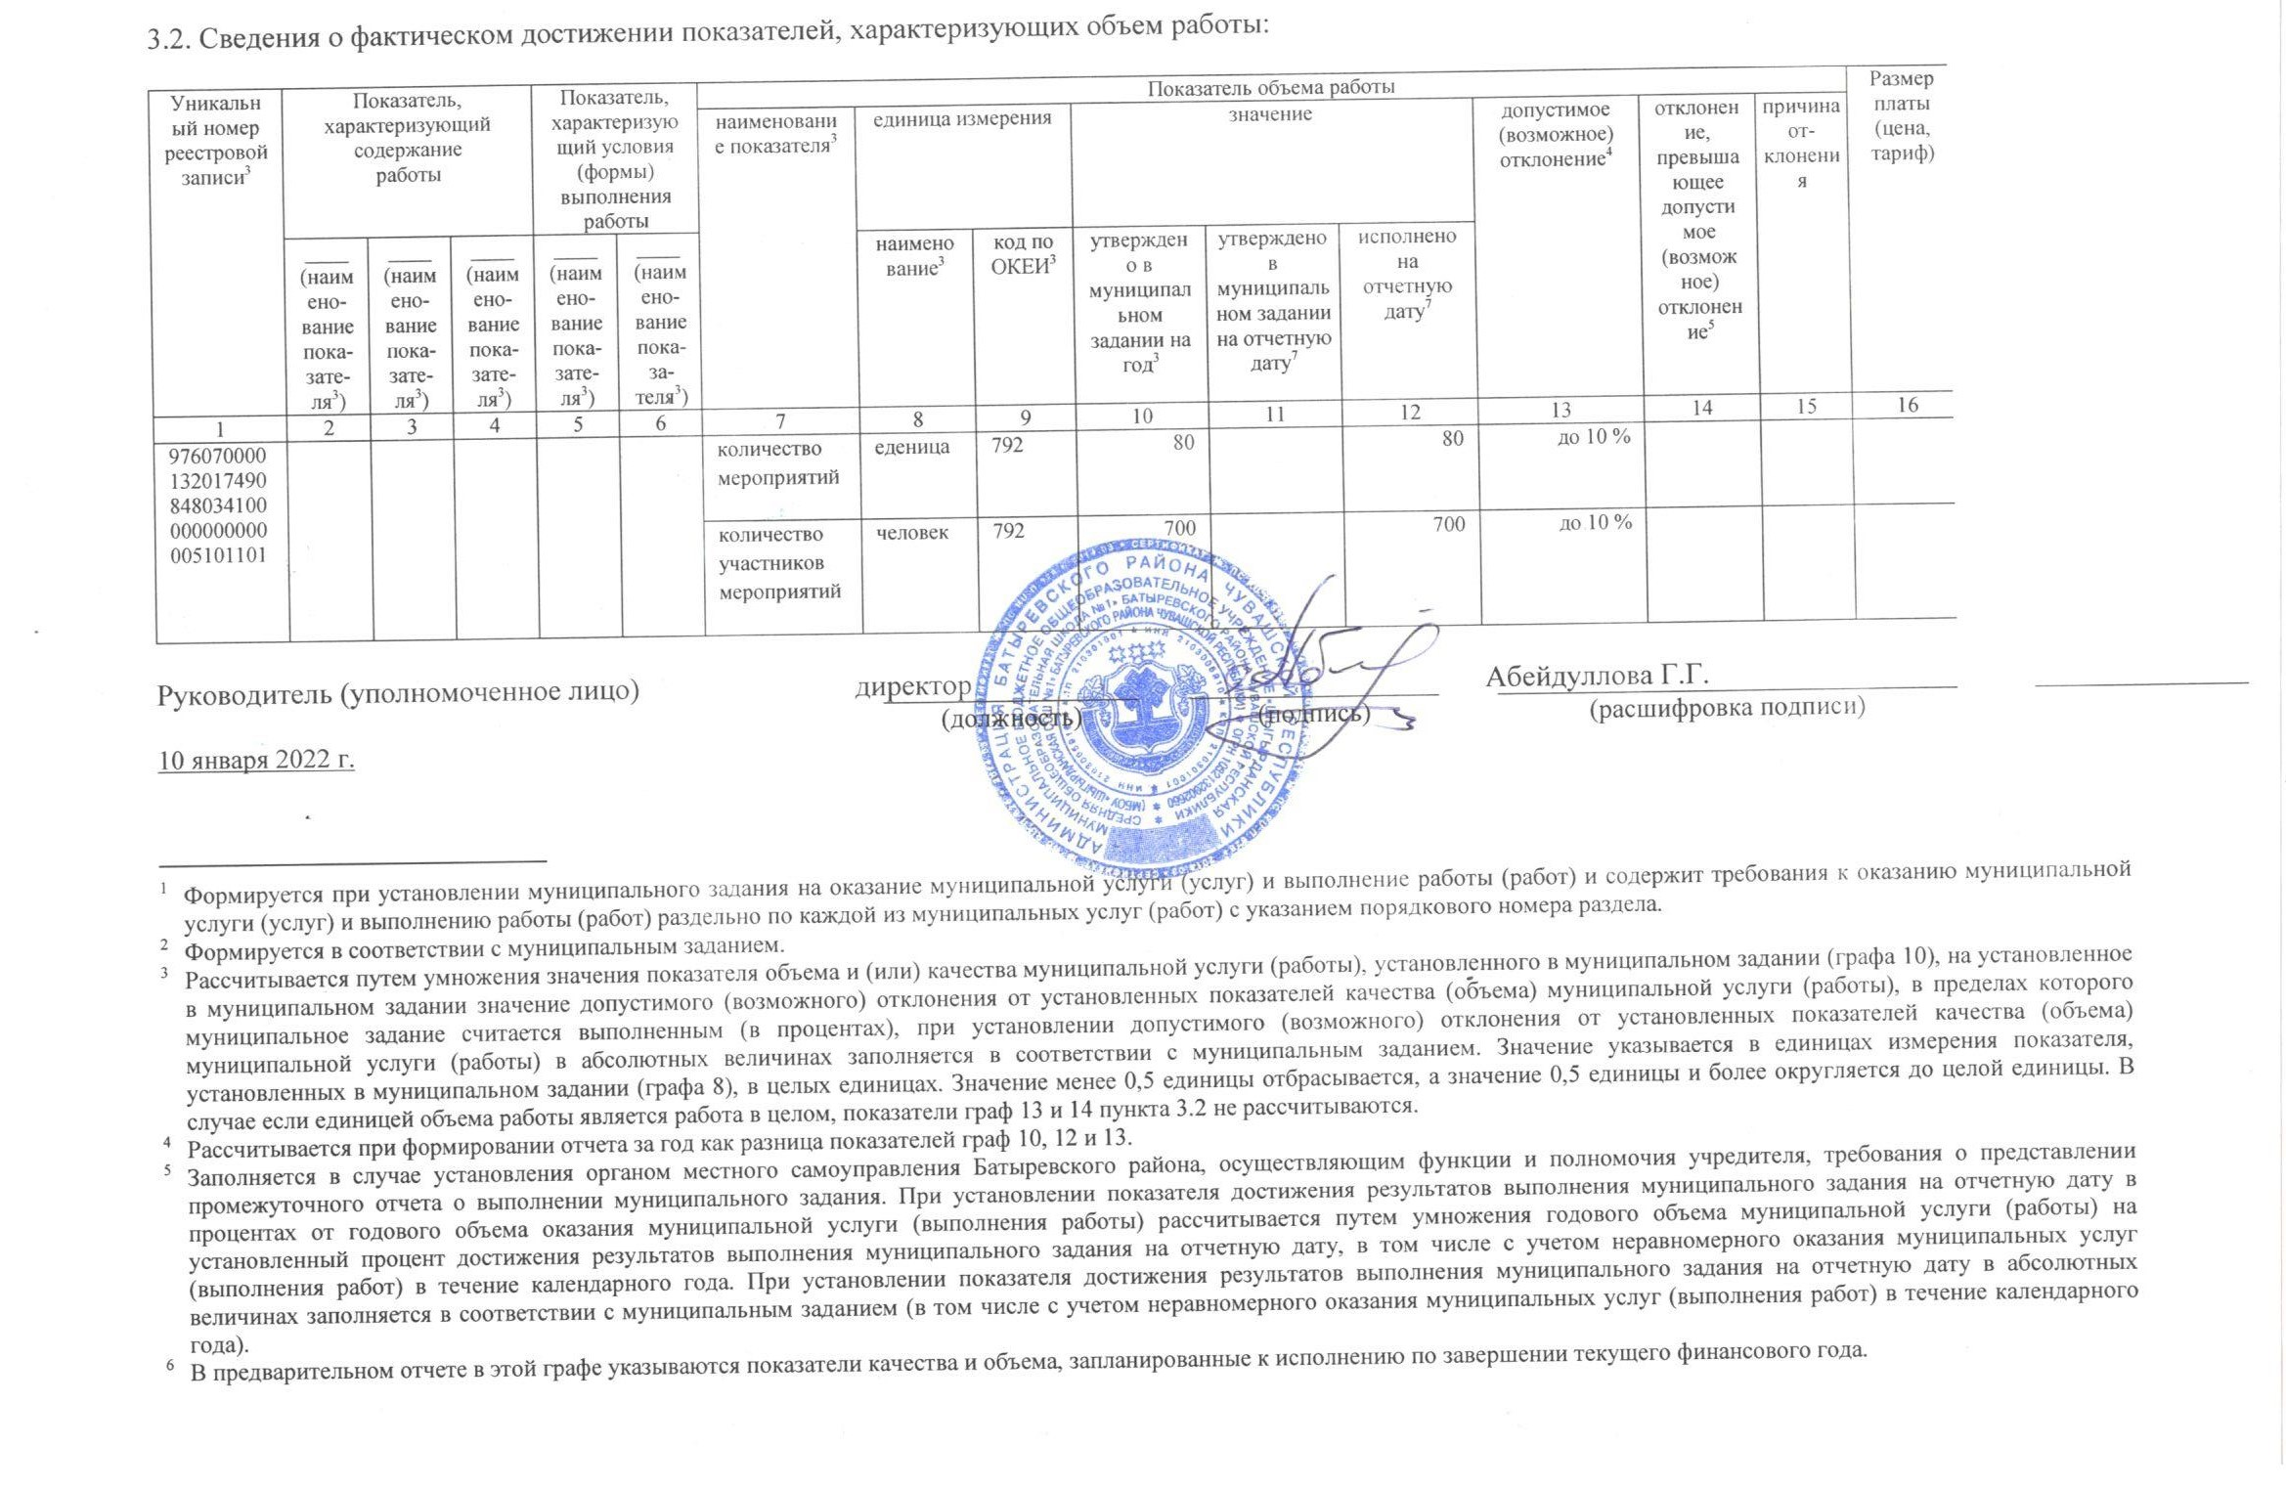
Уникальный номер реестровой записи³ | Показатель, характеризующий содержание  работы |  |  | Показатель, характеризующий условия (формы) выполнения работы |  | Показатель объема работы |  |  |  |  |  |  |  |  | Размер платы (цена, тариф)
 |  |  |  |  |  | наименование показателя³ | единица измерения |  | значение |  |  | допустимое (возможное) отклонение⁴ | отклонение, превышающее допустимое (возможное) отклонение⁵ | причина отклонения
 | ____  (наименование показателя³) | ____  (наименование показателя³) | ____  (наименование показателя³) | ____  (наименование показателя³) | ____  (наименование показателя³) |  | наименование³ | код по ОКЕИ³ | утверждено в муниципальном задании на год³ | утверждено в муниципальном задании на отчетную дату⁷ | исполнено на отчетную дату⁷
1 | 2 | 3 | 4 | 5 | 6 | 7 | 8 | 9 | 10 | 11 | 12 | 13 | 14 | 15 | 16
976070000132017490848034100000000000005101101 |  |  |  |  |  | количество мероприятий | еденица | 792 | 80 |  | 80 | до 10 %
 |  |  |  |  |  | количество участников мероприятий | человек | 792 | 700 |  | 700 | до 10 %

Руководитель (уполномоченное лицо) директор Абейдуллова Г.Г.
 |  | (должность) |  | (подпись) |  | (расшифровка подписи)
10 января 2022 г.

Формируется при установлении муниципального задания на оказание муниципальной услуги (услуг) и выполнение работы (работ) и содержит требования к оказанию муниципальной услуги (услуг) и выполнению работы (работ) раздельно по каждой из муниципальных услуг (работ) с указанием порядкового номера раздела.
Формируется в соответствии с муниципальным заданием.
Рассчитывается путем умножения значения показателя объема и (или) качества муниципальной услуги (работы), установленного в муниципальном задании (графа 10), на установленное в муниципальном задании значение допустимого (возможного) отклонения от установленных показателей качества (объема) муниципальной услуги (работы), в пределах которого муниципальное задание считается выполненным (в процентах), при установлении допустимого (возможного) отклонения от установленных показателей качества (объема) муниципальной услуги (работы) в абсолютных величинах заполняется в соответствии с муниципальным заданием. Значение указывается в единицах измерения показателя, установленных в муниципальном задании (графа 8), в целых единицах. Значение менее 0,5 единицы отбрасывается, а значение 0,5 единицы и более округляется до целой единицы. В случае если единицей объема работы является работа в целом, показатели граф 13 и 14 пункта 3.2 не рассчитываются.
Рассчитывается при формировании отчета за год как разница показателей граф 10, 12 и 13.
Заполняется в случае установления органом местного самоуправления Батыревского района, осуществляющим функции и полномочия учредителя, требования о представлении промежуточного отчета о выполнении муниципального задания. При установлении показателя достижения результатов выполнения муниципального задания на отчетную дату в процентах от годового объема оказания муниципальной услуги (выполнения работы) рассчитывается путем умножения годового объема муниципальной услуги (работы) на установленный процент достижения результатов выполнения муниципального задания на отчетную дату, в том числе с учетом неравномерного оказания муниципальных услуг (выполнения работ) в течение календарного года. При установлении показателя достижения результатов выполнения муниципального задания на отчетную дату в абсолютных величинах заполняется в соответствии с муниципальным заданием (в том числе с учетом неравномерного оказания муниципальных услуг (выполнения работ) в течение календарного года).
В предварительном отчете в этой графе указываются показатели качества и объема, запланированные к исполнению по завершении текущего финансового года.

